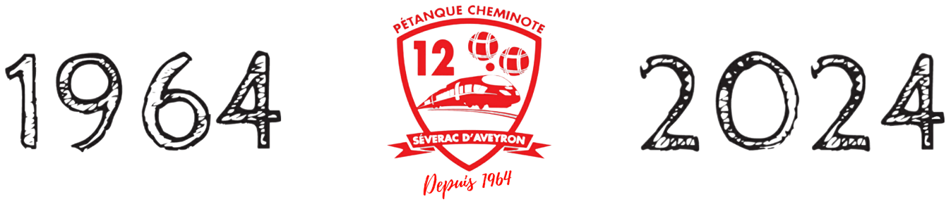

DESTINATION 2024
LA TENUE ANNIVERSAIRE 60ANS

BON DE COMMANDE
Nom : …………………………….. Prénom :……………………………………………….
Paiement à joindre avec ce bon de commande
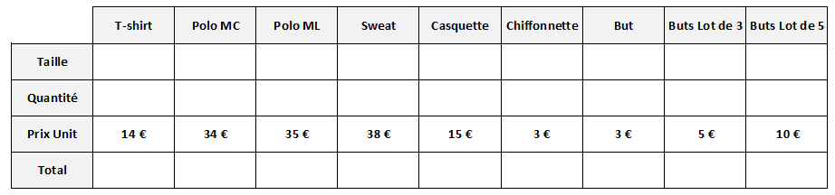
Paiement par chèque à l’ordre : PETANQUE CHEMINOTE SEVERAC D’AVEYRON

Total à régler :………………………………… €

Rappel des tailles adultes T-shirt : S, M, L, XL, 2XL, 3XL, 4XL et 5XL
Rappel des tailles Polo MC et ML : S, M, L, XL, 2XL et 3XL (indisponible tailles enfants)
Rappel des tailles Sweat : S, M, L, XL, 2XL, 3XL et 4XL

Rappel des tailles enfants T-shirt et Sweat : 2/4ans, 4/6ans, 6/8ans, 8/10ans, 10/12ans, 12/14ans

